
河北北方学院
毕业论文

基于VC+ +的药店药品管理系统

Pharmacy drug management system based on VC ++

院 系：信息科学与工程学院
专 业：计算机科学与技术
班 级：2008级2 班
姓 名：刘柳
学 号：2008114250
指导教师：李忠哗
日 期：2012年6月

摘 要

近年来药品行业发展迅速，药品种类的不断增加和需求的日益旺盛，单凭手工记账管理药品的方式已经远远适应不了药店快速发展的需求。
药店药品管理系统是一个集成了药品的进货、销售和库存统一管理的管理系统。本设计采用 Microsoft Visual C++6.0开发的面向对象的数据库信息管理系统作为开发工具。后台采用了SQL 2005 数据库设计，利用ADO数据库访问技术实现对数据库的各种管理操作。该管理系统实现了用户、药品信息、药品库存、药品销售、药品采购、会员及供应商的添加、删除、浏览、修改、查询等管理功能。有效地将药店药品各个环节合理的组织起来。该系统除了实现以上功能外,还具有操作简单、稳定、安全和友好的用户界面等特点。
关键词： Visual C++6.0，数据库，药店药品管理，ADO，SQL Server 2005
ABSTRACT
In recent years, the pharmaceutical industry has developed rapidly, With the increase of drug types and increase in the demand for drugs, Only by the way of Manual bookkeeping to manage the pharmacy is far away to adapt to the to the rapid development of Pharmacy demand.
Pharmacy drug management system is an integrated medicines purchase, sales and inventory unified management of the management system. this design uses the object-oriented database information management system developed by Microsoft Visual C++ 6.0 as the development tool. The backstage database uses the Sql Server 2005 database and uses ADO database access technology to achieve a variety of database management operations. This system basically realized the users, drug information, drug inventory, drug sales, drug procurement, members and suppliers of add, delete, browse, modify, query and management functions. This system effectively reasonable to organize each link of the Pharmacy drug management system . In addition to achieve the above functions, the system also has a simple, stable, safe and friendly user interface.
Key Words: Visual C++6.0, Database, Pharmacy drug management system, ADO, SQL Server 2005
目 录
1 绪 论 1
1.1 开发背景 1
1.2 开发的目的及意义 2
2 系统开发环境简介 3
2.1 Visual C++简介 3
2.1.1 Visual C++开发数据库技术的特点及优势 3
2.1.2 Visual C++ 版本介绍 4
2.1.3 VC++集成开发环境 4
2.1.4本程序中使用的VC++控件及其属性简介 4
2.2 SQL SERVER 2005简介 5
3系统分析 6
3.1 系统目标 6
3.2 系统的初步调查 6
3.3 系统需求分析 7
3.4 系统可行性分析 7
3.4.1 经济可行性 7
3.4.2 技术可行性 7
3.4.3 运行可行性 8
3.4.4 时间可行性 8
3.4.5 法律可行性 8
3.5 系统设计 8
4 详细设计 10
4.1 构建工程框架 10
4.2 数据库结构设计与实现 11
4.2.1 数据库的发展及应用 11
4.2.2 数据库设计步骤 12
4.2.3 数据库具体设计 13
4.2.3 ADO数据源配置 15
4.3 功能模块设计 15
5系统实现 18
5.1数据库连接的实现 18
5.2系统功能的实现 18
5.2.1登陆界面的实现 18
5.2.2 主界面的实现 19
5.2.2 药品信息管理的实现 20
5.3 系统测试 21
6 结 论 23
参考文献 24
致 谢 25
附 录 26

1 绪 论
在当今这个信息化的社会中，谁能更有效的利用自身资源，掌握更全面、更准确的信息，更快的做出科学的决策，谁就能顺应社会的潮流，在激烈的竞争中站稳脚跟，并同时给企业带来更高的回报。
近年来，随着我国经济与高科技的飞速发展，商业企业间竞争日益激烈，各商家企业都在进行着一场变革，无论是从生产效率、销售渠道或是管理方法，都要求能更好的顺应社会发展的大环境，提高企业自身价值。由于传统的信息处理速度慢、效率低而难以适应当前社会要求经济高效的状况，这就需要通过用计算机的高速处理和大存储量来寻求一种新的办法进行管理。在管理方面计算机应用已发展成为专门的管理信息系统(MIS)。药店药品管理系统就是运用计算机对药店进行管理的一个典型系统。
药店药品管理系统包括药品的进库、药品的出库、药品的货存量。它是药房药品信息化管理的重要组成部分. 药店药品管理是一项琐碎、复杂而又十分细致的工作。手工进行药房日常的进销存等工作，容易出现“开空单”的现象，且呆账、错账时有发生。正是药店药品管理的这种重复性、规律性、时间性，使得药房管理计算机信息化成为可能。计算机进行药品的管理工作，不仅能够保证药品的进销存的核算正确无误，而且还可以利用先进的管理模式，推动药店的快速发展。实现药店药品管理工作的系统化、规范化和自动化。
1.1 开发背景
随着我国市场经济的蓬勃发展和人们对医药产品需求的迅速增强，药店行业正处于一个高速发展的时期。行业的快速发展必然导致市场竞争的加剧，要想在激烈的市场竞争中谋求发展，客观上要求药店必须加强药品管理，提高运营效率。而现在我国大部分药店虽然从经营上实现了专业化，但是从信息机制上还没有摆脱原有的销售模式，药店内部没有形成完善、有效的信息化管理机制，药店发展的动力不足，影响了药店的持续、稳定、快速发展。
同时，我国药店经营形式正在向集团化、连锁化发展。在这一发展过程中，旧有的药店药品管理模式已不能适应新型的社会主义市场经济的要求。如何利用现代信息技术使企业拥有快速、高效的市场反映能力和高度的效率，已是药品经营企业，特别是药店特别关心的问题。再者，由于药品产品种类繁多、销售模式特殊、业务量大，单凭手工记账很难适应工作的需要。药品作为一个关系到人们健康的特殊行业，国家对药品行业又有一些不同于其他行业的管理政策，这些都加大了管理的难度。如何尽快建立和完善现代企业的信息化管理机制，已成为药店生存发展的关键所在。
1.2 开发的目的及意义
药店主要从事药品的零售、批发等工作。由于企业每天的销售量特别大，而企业一直采用手工操作，尤其在药品销售部分存在工作量大效率低、雇用人员多、服务质量差、日常销售数据经常出错、库存查询困难、顾客需求信息不能及时掌握等问题。随着社会经济的迅速发展，面对医药产品销售业日益严酷竞争的现实，加强管理、提高工作效率和改善服务质量成了急待解决的问题。而解决这些问题的关键措施之一就是建立实用、先进、高效的管理系统，引进创新的经营机制，适应新形式下企业的生存和发展。系统的开发应用，能集中处理药品的进销存业务，严格规范公司的应收应付管理，并利用先进的管理模式对提高仓储管理的工作效率和对市场的反应能力进行帮助，能高效益、低库存、保证服务质量的满足药品销售日常管理的需要，使其采用现代化管理手段以适应药品销售的发展。

2 系统开发环境简介
2.1 Visual C++简介
Visual C++是一个功能强大的可视化软件开发工具，它提供的完全集成性以及可视化用户界面驱动的特性，不仅适用于传统的C/C++开发过程，更充分优化了对面向对象技术的支持。一方面，它完美地与WINDOWS平台进行结合，从而保证了程序具有强大的功能；另一方面，其无可比拟的与WINDOWS同步更新的优势对程序员也具有极大的吸引力。自1993年Microsoft公司推出Visual C++1.0后，随着其新版本的不断问世，Visual C++已成为专业程序员进行软件开发的首选工具。虽然微软公司推出了Visual C++.NET(Visual C++7.0)，但它的应用的很大的局限性，只适用于Windows 2000,Windows XP和Windows NT4.0。所以实际中，更多的是以Visual C++6.0为平台。Visual C++6.0不仅是一个C++编译器，而且是一个基于Windows操作系统的可视化集成开发环境(integrated development environment,IDE)。Visual C++6.0由许多组件组成，包括编辑器、调试器以及程序向导AppWizard、类向导Class Wizard等开发工具。 这些组件通过一个名为Developer Studio的组件集成为和谐的开发环境。Visual C++ 6.0既继承了以前版本的优点，更为用户提供了更为友好的可视化开发环境。它提供了强大的编译能力以及良好的界面操作性，具有功能强大、通用性强和易于扩充等特点，越来越多的被用来当作客户/服务器应用程序的前台应用工具，而且能够对Windows NT、Windows 2000 以及Windows XP 下的C++程序设计提供完善的编程环境。同时Visual C++6.0 对网络、数据库等方面的编程也都提供相应的环境支持。

2.1.1 Visual C++开发数据库技术的特点及优势
Visual C++提供了多种多样的数据库访问技术——ODBC API、MFC ODBC、DAO、OLE DB、ADO等。这些技术各有自己的特点，它们提供了简单、灵活、访问速度快、可扩展性好的开发技术。
- 简单性
Visual C++中提供了MFC类库、ATL模板类以及AppWizard、ClassWizard等一系列的Wizard工具用于帮助用户快速的建立自己的应用程序，大大简化了应用程序的设计。使用这些技术，可以使开发者编写很少的代码或不需编写代码就可以开发一个数据库应用程序。
- 灵活性
Visual C++提供的开发环境可以使开发者根据自己的需要设计应用程序的界面和功能，而且Visual C++提供了丰富的类库和方法，可以使开发者根据自己的应用特点进行选择。
- 访问速度快
为了解决ODBC开发的数据库应用程序访问数据库的速度慢的问题，Visual C++提供了新的访问技术——OLE DB和ADO，OLE DB和ADO都是基于COM接口的技术，使用这种技术可以直接对数据库的驱动程序进行访问，这大大提供了访问速度。
- 可扩展性
Visual C++提供了OLE技术和ActiveX技术，这种技术可以增强应用程序的能力。使用OLE技术和ActiveX技术可以使开发者利用Visual C++中提供的各种组件、控件以及第三方开发者提供的组件来创建自己的程序，从而实现应用程序的组件化。使用这种技术可以使应用程序具有良好的可扩展性。

2.1.2 Visual C++版本介绍
(1) 学习版
VC 6.0的基础版本，包括所有的内部控件以及网格、数据绑定等控件，适用于初学者。
(2) 专业版
主要针对计算机专业开发人员，除了具有学习版的全部功能外，还包括ActiveX和Internet控件开发工具之类的高级特性。
(3) 企业版
VC6.0的最高版本，除具有专业版的全部功能外，还包括一些特殊的工具。
这些版本是在相同的基础上建立起来的，以满足不同层次的用户需要。对大多数用户来说，专业版可以满足需要。

2.1.3 VC++集成开发环境
(1) 主窗口：也称为应用程序窗口，由标题栏，菜单栏和工具栏组成。
(2) 窗体窗口：主要用来设计VC++程序的界面。
(3) 代码窗口：用来编辑窗体，标准模块中的代码。
(4) 属性窗口：包括Class View/Resource View/File View 三个折叠窗口。
(5) 编译调试窗口：用来保存一个应用程序所有的文件。
(6) 工具箱窗口：显示各种控件的制作工具，使用户在窗体上进行设计。

2.1.4 本程序中使用的VC++控件及其属性简介
CStatic(静态控件):显示一些几乎固定不变的文字或图形描述。
CButton(按钮控件)：产生某些命令或改变某些选项设置。
CEdit(编辑框控件)：完成文字的输入输出双向操作，查看并编辑文字。
CListBox(列表框控件)：显示一个列表，让用户从中选取一个或多个项。
CComboBox(组合框）：将列表框和编辑框有机地组合在一起，选择列表中已有的项，还可以编辑出新的项。
CheckBox(复选框）：用于确定是否选择相应的条件进行操作。
CRadio(单选按钮)：用于确定选择相对应的条件进行操作。
2.2 SQL SERVER 2005简介
SQL Server 是一个全面的、集成的、端到端的数据解决方案，它为企业中的用户提供了一个安全、可靠和高效的平台用于企业数据管理和商业智能应用。SQL Server 2005 为IT专家和信息工作者带来了强大的、熟悉的工具，同时减少了在从移动设备到企业数据系统的多平台上创建、部署、管理及使用企业数据和分析应用程序的复杂度。 通过全面的功能集、和现有系统的集成性、以及对日常任务的自动化管理能力，SQL Server 2005 为不同规模的企业提供了一个完整的数据解决方案。
运用SQL Server 2005 进行企业数据管理具有以下主要特性：
(1) 高可用性
SQL Server 2005的失败转移集群和数据库镜像技术确保企业向员工、客户和合作伙伴提交高度可靠和可用的应用系统。
(2) 管理工具的增强
SQL Server 2005引进了一套集成的管理工具和管理应用编程接口(API），以提供易用性、可管理性、及对大型SQL Server配置的支持。
(3) 安全性
SQL Server 2005旨在通过数据库加密、更加安全的默认设置、加强的密码政策和细化许可控制、及加强的安全模型等特性，为企业数据提供最高级别的安全性。
(4) 可伸缩性
SQL Server 2005可伸缩性的先进性包括表格分区、复制能力的增强和64位支持。

3 系统分析
3.1 系统目标
本系统是基于药店销售的角度，对药品的信息、进货、销售和库存管理而研发。以实现对药品管理的科学化，系统化，自动化，最大限度地节省人力、物力等各方面资源。务求能最大限度地利用药店的人力资源，节省药店开支。
3.2 系统的初步调查
系统初步调查的主要目标就是，从系统分析人员的角度看新项目的开发有无必要和可能。初步调查的内容包括：
(1) 系统的基本情况，包括它的外部环境、规模、历史、管理目标、主要任务、当前面临的主要问题。
(2) 系统中信息处理情况，包括现有系统的组织机构、工作方式、工作效率、可靠性、人员素质和技术手段。
(3) 系统的资源情况：人、财、物等资源。
(4) 系统各类人员对系统的态度，包括领导和有关管理人员对现有信息系统的看法、支持和关心程度等。药品销售管理需要有：出货信息，药品信息，进货模块和库存信息等功能。应有入库信息的输入窗口，出库信息输入窗口，产品相关信息设置的输入窗口，并且当输入库存基本信息时，界面要自然、简便，要有充分的提示和帮助，以便于操作人员学习使用和掌握。对输入的错误又有好的措施，并随时掌握任务的进展情况，输出的形式要易于理解，结果要正确。当然了，对于用户来说，界面就是系统本身。用户特别关心能否有效地使用软件来解决问题，用户对软件功能的理解都在界面上表现出来。人机界面体现了系统的功能，以及操作的方便程度是否符合使用的要求与工作习惯。
总之，应使管理员和消费者及时掌握药品的全面情况，并通过这样的系统，做到信息的规范管理和快速查询，从而减少管理方面的工作量。
根据用户提出的建议，为了开发出有效的药品销售管理系统，遵循以下原则：
(1) 满足用户需要。之所以开发新系统是因为旧系统存在问题，束缚着组织的发展，不能适应用户的需要。作为信息系统必须其最终系统能被用户接受，实现用户的初衷。
(2) 功能更完善。功能是否完整，是指能否覆盖组织的主要业务管理范围。同时，还表现在各部分接口是否完备，数据采集和存储格式是否统一，各部分是否协调一致。
(3) 技术更先进。正确认识各种先进技术的优劣长短，从而根据组织的实际情况和未来得发展将其合理的运用到管理信息系统的开发中去。要努力发挥其高速度、高精度、高密度的优点，也要避免其缺乏灵活性，不便于处理意外情况的缺点。同时，不要为了一味的先进，而忽视了技术本身的成熟性。
3.3 系统需求分析
经过系统的需求分析， 初步得到了药店药品管理的主要步骤：定制药品采购计划、经审核后实施药品采购、采购的药品登记入库、销售员根据客户的需要登记销售药品并出库。
经过对药店管理进行分析，药店管理信息系统要实现的主要功能有：
(1) 用户管理：可以注册新用户进行登录。
(2) 药品信息管理：对药品的基础信息进行维护和管理。能够完成药品信息的添加、修改和删除，并按照一定的条件查询药品信息。
(3) 采购管理：对药品的采购情况进行登记，查看及查询操作。在登记的同时还可以对库存进行管理。
(4) 销售管理：对药品销售处理，登记销售单并将药品出库。在登记的同时可以对库存进行管理。
(5) 统计功能，统计销售数量和销售金额。
(6) 库存查看：对当前库存药品查看，入库药品和出库药品查看。
(7) 其它管理：会员及其供应商的基础信息进行维护和管理，能够完成信息的额添加、删除、修改等操作。
除了上述功能以外，药店药品管理系统还具有友好、简洁的界面，安全性要高，稳定性要强，能够满足用户的需求。
3.4 系统可行性分析
该阶段通过对系统目标的初步调研和分析，提出可行性方案并进行论证。我们在这里主要从技术可行性、经济可行性和操作可行性等方面进行分析。

3.4.1 经济可行性
开发该系统所需的相关资料可以通过已存在的相关系统进行调查采集，所需的其他应用软件、硬件系统也易于获得.因此，开发成本较低。而引进使用本系统后，与传统方式相比，具有高效率、低成本、高质量的特点，可以节省不少人力、物力及财力。所以，从经济的角度来看，该系统可行。

3.4.2 技术可行性
技术可行性要考虑现有的技术条件是否能够顺利完成开发工作，软硬件配置是否满足开发的需求等。本系统用的是VC++开发语言，调试相对方便，当前的计算机硬件配置也完全能满足开发的需求，因此在技术上是绝对可行的。软件方面：由于目前单机模式相对发展成熟，故软件的开发平台成熟可行，它们速度快、容量大、可靠性能高、价格低，完全能满足系统的需求。
本系统的开发主要是对数据的处理，包括数据的收集、数据的变换及数据的各种报表形式的输出。采用VC++和SQL Server 2005体系，已无技术上的问题。

3.4.3 运行可行性
运行可行性是对组织结构的影响，现有人员和机构和环境对系统的适应性及人员培训补充计划的可行性。当前信息化技术已经相当普及，各类操作人员水平都有相当的高度，所以在运行上是可行性的。

3.4.4 时间可行性
从时间上看，在两个月的时间里学习相关知识，并开发系统，时间上是有点紧，但是不是不可能实现，通过两个多月的努力功能基本实现。

3.4.5 法律可行性
(1) 所有技术资料都为合法。
(2) 开发过程中不存在知识产权问题。
(3) 未抄袭任何网站，不存在侵犯版权问题。
(4) 开发过程中未涉及任何法律责任。
综上所述，本系统的开发从技术上、从经济上、从法律上都是完全可靠的。
3.5 系统设计
(1) 系统设计原则
① 实用性：系统的设计从医院药品管理的需求出发，满足了药品销售管理活动的一系列要求和需要，而且力求管理员操作方便、简单易懂、界面友好。
② 安全性：系统采用了用户输入用户名和密码的登录界面，从而防止了非法用户的入侵，保证了系统的安全性。
③ 可维护性和可扩展性：系统具有良好的可扩展性和可维护性。系统中各个模块的独立性可以完全保证各个模块的适当扩展和修改不会影响到其他模块的运行。
④ 标准性：软件设计严格执行国家有关软件工程的标准，保证系统质量，提供完整、准确、详细的开发文档。
(2) 系统设计方法
结构化方法是系统在设计时采用的主要方法。结构化方法的基本思路就是把整个系统开发过程分为若干阶段，每个阶段进行若干活动，每项活动应用一系列标准、规范、方法和技术，完成一个或多个任务，形成符合给定规范的产品。
结构化系统开发方法的特点是：
- 用“自上而下”的开发策略，进行系统分析和系统设计，然后，“自下而上”地开发和调试各个模块，最后实现模块联调和整个系统的联调。
- 工作文件的标准化与文档化。即每一阶段、每一步骤都有详细的文档记录，并有完整的管理制度。
- 强调面向用户的观点。即将用户的参与程度和满意与否作为系统开发能否成功的关键。
- 结构化开发方法在大多数情况下是信息系统工程开发的有效方法。它首先用结构化分析(SA)对软件进行需求分析，然后用结构化设计(SD)方法进行总体设计，最后是结构化编程(SP)。
结构化方法又可以分为自顶向下和自底向上的开发方法。两者结合是实际开发过程中常用的方法。
结构化方法的主要原则是：
① 用户参与的原则。
② “先逻辑，后物理”的原则。
③ “自顶向下”的原则。
④ 工作成果描述标准化的原则。
(3) 设计目标
本药品销售管理系统功能设计目标如下：
- 实用性强：符合实际操作流程的习惯，易学易用的友好的用户界面，适合各层次工作人员的使用需求，实现计算机与多年积累起来的经验相结合的科学化管理。
- 先进的程序结构：使用当代前卫的软件编程，能延长其生命周期，易于维护与管理。
- 安全可靠性高：登录密码口令，实现系统的可靠性。
- 使用模块化设计的方法：使系统具有良好的可扩充性，以适应其不同阶段的发展需要。
- 操作简单，维护方便：每个系统都具有系统维护功能，对项目可进行维护。

4 详细设计
详细设计是整个设计过程中，最重要的步骤之一。下面就分如下几个部分对系统进行详细设计。
(1) 构建工程框架。
(2) 数据库设计。
(3) 功能模块设计。
4.1 构建工程框架
在Visual C++中建立商品库存管理系统的基本框架，步骤如下：
- 单击菜单“文件”/“新建”命令，打开“新建”对话框，单击“工程”选项卡，选择“MFC AppWizard(exe)”，输入工程名，并设置路径，如图4-1所示：
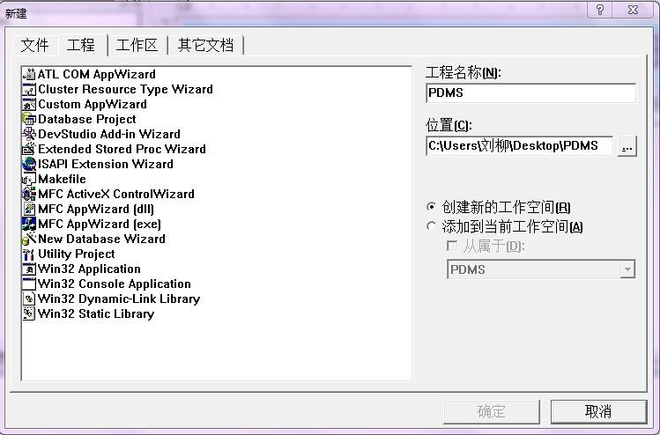
图4-1新建工程
- 单击“确定”按钮，“MFC应用程序向导-步骤一”对话框已经打开，如图4-2所示，选中“单文档”选项，接着单击“完成”按钮。
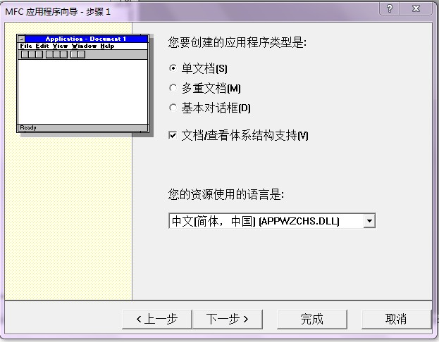
图4-2 新建工程步骤一
- 在接下来的对话框中保持默认的选项。设置好的属性如图4-3所示，单击“确定”按钮后，就完成了新建工程。
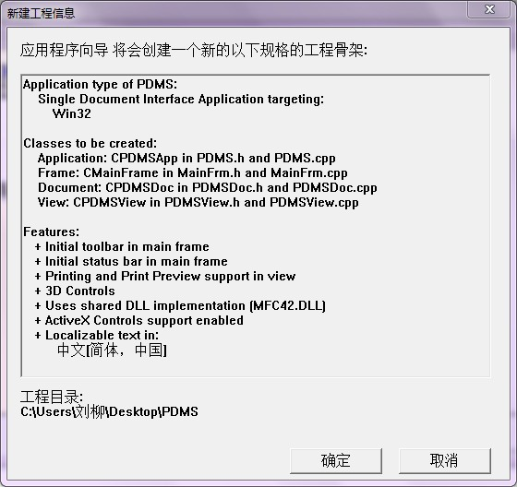
图4-3新建工程信息
4.2 数据库结构设计与实现

4.2.1 数据库的发展及应用
随着社会发展，人类的生产、生活越来越离不开信息。从60年代末期开始，数据库系统已经经过了30多年的历程，经历了两代的演变。第一代数据库系统是层次与网络的数据库系统。第二代数据库系统是关系数据库系统。30年来，人们主要致力于第二代数据库系统的理论研究和系统开发，取得了辉煌成就。完善关系理论的确立标志着关系数据库系统理论趋于完善。商品化的DB2，INGRES，ORACLS.SYBASE，SQLSERVER等关系数据库的出现标志着关系数据库系统已经接近顶峰。针对新一代数据库应用，从80年代至今，人们一直在探索新一代的数据库系统的理论，技术和方法。计算机硬件的不断更新、 性能的成倍提高，和通信技术及计算机网络技术的迅猛发展，共同促进了数据库技术的飞跃，使其应用方式产生了革命性的改变。关系数据库、对象数据库及对象一关系数据库等技术的出现，已使数据的存入问题得到了较好的解决。如何寻求一种更好的方法将用户所需的相关类型的数据通过Internet从全球范围的数据库中提取出来，这个对用户具有重大意义的问题己成为信息分类学(Information systematics，IS)研究的主要方向。全球各大数据库厂商(Informix、oracle、Sybase、Microsoft等)为解决这个问题，先后提出了一些相关技术，通过强调Internet连接性，来帮助用户有效的提取和利用数据。其中的数据仓库数据，数据集市，数据挖掘等技术更是大大推进了数据库管理系统的发展。
(1) 数据仓库数据
仓库是来自多个源的数据的存储库，它可通过Internet将不同的数据连接起来，并将数据全部或部分复制到一个数据存储中心。数据仓库倾向于一个逻辑的概念，它建立在一定数量的数据库之上，这些数据库在物理上可以是分开的，甚至可以属于不同的国家。
(2) 数据集市
数据集市作为企业级应用，其涉及的范围和投入的成本常常是巨大的，它的建设很容易形成高投入、慢进度的大项目。这一切都是部门/工作组所不希望看到和不能接受的。部门/工作组要求在公司内部获得一种适合自身应用、容易使用，且自行定向、方便高效的开放式数据接口工具。
(3) 数据挖掘
数据挖掘是从数据库或数据仓库中发现并提取隐藏在其中的信息的一种新技术。它建立在数据库，尤其是数据仓库基础之上，面向非专业用户，定位于桌面，支持即兴的随机查询。数据挖掘技术能自动分析数据，对它们进行归纳性推理和联想，寻找数据间内在的某些关联，从中发掘出潜在的、对信息预测和决策行为起着十分重要作用的模式，从而建立新的业务模型，以达到帮助决策者制定市场策略做出正确决策的目的。数据挖掘技术涉及数据库、人工智能(Artificial Intelligence)、机器学习、神经计算和统计分析等多种技术，它使决策支持工具(Decision Supporting System，DSS)跨入了一个新的阶段。

4.2.2 数据库设计步骤
按照数据库设计理论的要求，本系统数据库的设计需要遵循一定的步骤。
(1) 需求分析
进行数据库设计首先必须准确了解与分析用户需求，包括数据与处理需求。需求分析是整个设计过程的基础，是最困难、最耗时的一步。需求分析做得不好，可能会导致整个数据库重新设计，因此，务必引起高度重视。
(2) 概念结构设计
概念模式能充分反映现实世界中实体间的联系，又是各种基本数据模型的共同基础，易于向关系模型转换。
概念模型设计是整个数据库设计的关键，它通过对用户需求进行综合、归纳与抽象，形成一个独立于具体DBMS的概念模型。如采用基于E-R模型的数据库设计方法，该阶段即将所设计的对象抽象出E-R模型。
(3) 逻辑结构设计
逻辑模型设计阶段的任务是将概念模型设计阶段得到的基本E-R图，转换为与选用的DBMS产品所支持的数据模型相符合的逻辑结构。
(4) 数据库物理设计
数据库的物理结构主要指数据库的存储记录格式、存储记录安排和存取方法。显然，数据库的物理设计完全依赖于给定的硬件环境和数据库产品。在关系模型系统中，物理设计比较简单一些，因为文件形式是单记录类型文件，仅包含索引机制、空间大小、块的大小等内容。
(5) 数据库的实施
根据逻辑设计和物理设计的结果，在计算机系统上建立起实际数据库结构、装入数据、测试和试运行的过程称为数据库的实施阶段。
(6) 数据库运行与维护
数据库系统正式运行，标志着数据库设计与应用开发工作的结束和维护阶段的开始。运行维护阶段的主要任务有四项：
- 维护数据库的安全性与完整性：检查系统安全性是否受到侵犯，及时调整授权和密码。
- 监测并改善数据库运行性能：对数据库的存储空间状况及响应时间进行分析评价，结合用户反应确定改进措施。
- 根据用户要求对数据库现有功能进行扩充。
- 及时改正运行中发现的系统错误。
- 及时改正运行中发现的系统错误。

4.2.3 数据库具体设计
(1) 数据库概念结构设计
打开SQL Server 2005 数据库，根据系统模块规划需要建立药品信息表、采购信息表、销售信息表、入库信息表、出库信息表、库存信息表、用户名密码表、供货商信息表和会员信息表，共九个数据表，如图4-4所示：
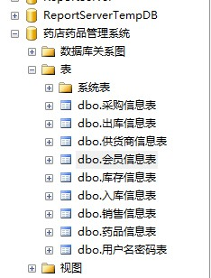
图4-4 数据表
九个数据表分别进行数据记录，例如：
(1) 采购信息表：PId(采购单编号），MName(药品名称)，PCount(采购数量)，PUP(药品采购单价），PTol(采购总价)，PDate(采购日期)。
(2) 销售信息表：XId销售单编号)，MName(药品名称)，XCount(销售数量)，XUP(药品销售单价），XTol(销售总价)，XDate(销售日期)，CId(会员编号)。
(3) 会员信息表：CId(会员编号)，CName(会员名称)，CSex(性别)，CMber(电话号码)
现将部分数据结构表描述如下：
表4-1 采购信息表
主键 | 列名 | 数据库类型 | 允许空
是 | PId | int | 不允许
否 | MName | int | 允许
否 | PCount | int | 不允许
否 | PUP | float | 允许
否 | PTol | float | 允许
否 | PDate | smalldatetime | 允许
表4-2销售信息表
主键 | 列名 | 数据库类型 | 允许空
是 | XId | int | 不允许
否 | MId | int | 允许
否 | XCount | int | 不允许
否 | XUP | float | 允许
否 | XTol | float | 允许
否 | XDate | smalldatetime | 允许
否 | CId | varchar(50) | 不允许

表4-3会员信息表
主键 | 列名 | 数据库类型 | 允许空
是 | CId | int | 不允许
否 | CName | varchar(50) | 允许
否 | CSex | varchar(50) | 允许
否 | CMber | varchar(50) | 允许
否 | CJifen | int | 不允许

4.2.3 ADO数据源配置
ADO(ActiveX Data Object)是Microsoft数据库应用程序开发的新接口，是建立在OLE DB之上的高层数据库访问技术，即使你对OLE DB，COM不了解也能轻松对付ADO,因为它非常简单易用，甚至比你以往所接触的ODBC API、DAO、RDO都要容易使用，并不失灵活性。
ADO数据库的基本开发步骤：
(1) 初始化COM库，引入ADO库定义文件。
(2) 用Connection对象连接数据库。
(3) 利用建立好的连接，通过Connection、Command对象执行SQL命令，或利用Recordset对象取得结果记录集进行查询、处理。
(4) 使用完毕后关闭连接释放对象。
ADO动态连接数据库通常在CWinApp::InitInstance()的重载函数中完成。
4.3 功能模块设计
(1) 基本信息维护：可以进行对用户的注册，当用户进入系统时，可以对药品信息、供应商信息和会员信息，进行添加、删除、修改、查询操作，并能查看药品信息。对药品采购单和销售单可以进行登记、查询及查看。这是药品销售管理系统的一个重要模块，他将满足药品管理员对药品库存信息的动态维护。在查询功能中，可以根据不同的查询条件进行查询。
(2) 用户登录
用户输入用户名和密码进行登录，输入为空时则弹出对话框输入不能为空，输入错误时则弹出对话框用户名或密码错误请重新输入，如果是新用户可以点击注册用户进行注册，输入的用户名为空或重复时则弹出对话框输入不能为空或用户名重复。
(3) 药品信息管理
① 药品信息查看：可以查看当前药店所有药品信息。方便用户对于药品的名称、规格、药品类别、生产日期、有效日期和供应商名称等属性进行浏览查看。
② 添加药品信息：输入当前药店没有的药品信息进行添加。
③ 删除修改药品信息：对药品信息进行修改和删除操作，以保障药店所有药品信息的正确性。
④ 药品信息分类查询：搜索查看同类药品的详细信息。
⑤ 删除过期药品：该系统自动获取当前时间与药品有效期限进行比较，小于当前日期的药品将进行删除操作。
(4) 采购管理
① 登记采购单并入库：当需要进货时，可以填写采购记录表并将所采购的药品入库。同时库存记录中该药品数量加一。
② 采购单查询:可以根据采购单编号进行单独查询，也可以跟据采购日期对当日采购情况进行查询。
③ 采购单明细：总体浏览采购情况。
(5) 销售管理
① 登记销售单并出库：当销售出药品时将该销售单登记并出库，库存记录中该药品数量减一。
② 查询销售单：用户可以选择一个时间段，查询在一段时间段内，销售的具体信息。
③ 销售单明细：查看当前所有的销售单信息。
④ 销售统计：根据销售总额或销售数量对销售情况进行统计。在主界面中进行统计的浏览。
(6) 库存管理
① 入库明细：查看所有药品入库信息。
② 出库明细：查看所有药品出库信息。
③ 库存明细：查看所有药品当前的库存数量。
(7) 其它管理
① 供应商管理：对供应商信息添加、删除、修改及查看。
② 会员管理：对会员信息添加、删除、修改、查看以及根据电话号码进行会员查询。
药店药品管理系统功能模块总体如图4-5所示：

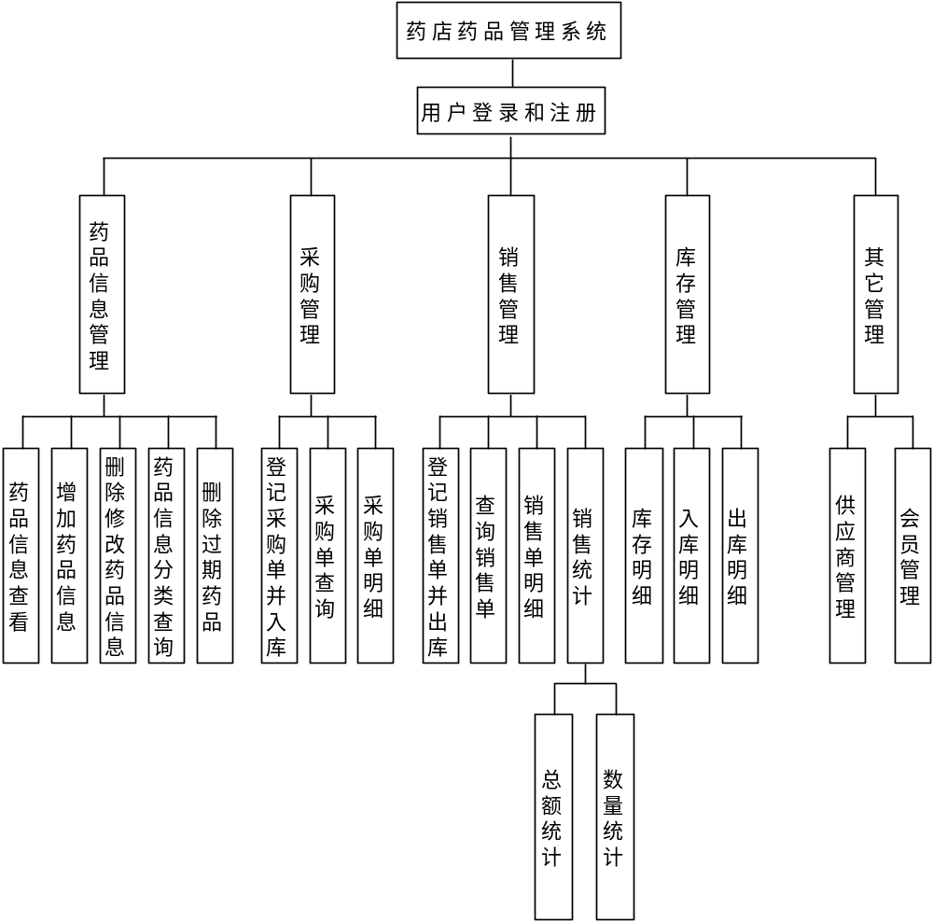

图4-5功能模块总体示意图

5 系统实现
在进行了整体设计以后，就开始进行详细的设计及编码工作。也就是设计文件和把它们有机地组织在一起实现所有功能。
5.1数据库连接的实现
药店药品管理系统使用ADO的方式动态链接数据库，其功能代码实现如下：
BOOL CPDMSApp::InitInstance()
{
AfxEnableControlContainer();
AfxOleInit();//初始化COM库
HRESULT hr;
try
{
hr=pConn.CreateInstance("ADODB.Connection");//创建Connection对象
if(SUCCEEDED(hr))
{
hr=pConn->Open("driver={SQL Server};Server=127.0.0.1;DATABASE=药店药品管理系统;UID=sa;PWD=123","","",adModeUnknown);//连接数据库

}
}
catch(_com_error e)//捕捉异常
{
CString errormessage;
errormessage.Format("连接数据库失败!\r\n错误信息:%s",e.ErrorMessage());
AfxMessageBox(errormessage);///显示错误信息
}
pRst.CreateInstance("ADODB.Recordset");//创建recordset对象
}
5.2 系统功能的实现

5.2.1 登陆界面的实现
此界面通过输入用户名、密码登录系统。当输入用户名和密码为空时弹出对话框显示输入不能为空，输入错误的用户名或密码时，将弹出对话框显示用户或密码名错误。若不想登录，可以点击取消按钮。若想注册新用户，可以点击新用户注册按钮，进行新用户的注册，注册时如果用户名为空或者已经存在则弹出对话框用户名为空或重复请重新输入。
登录界面如图5-1所示：
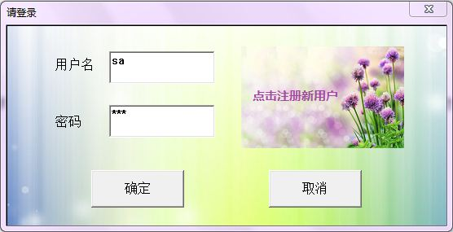
图5-1登陆界面
注册界面如图5-2所示：
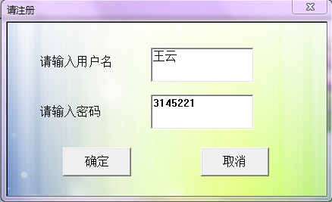
图5-2 注册界面

5.2.2 主界面的实现
用户登录成功后显示出主界面，主界面主要用于显示当前用户所需要查看或者查询的信息，简单直观。主界面在用户登录成功后初始化，通过list控件显示当前的药品信息包括药品编号、药品名称、生产日期等主要信息。如图5-3所示：
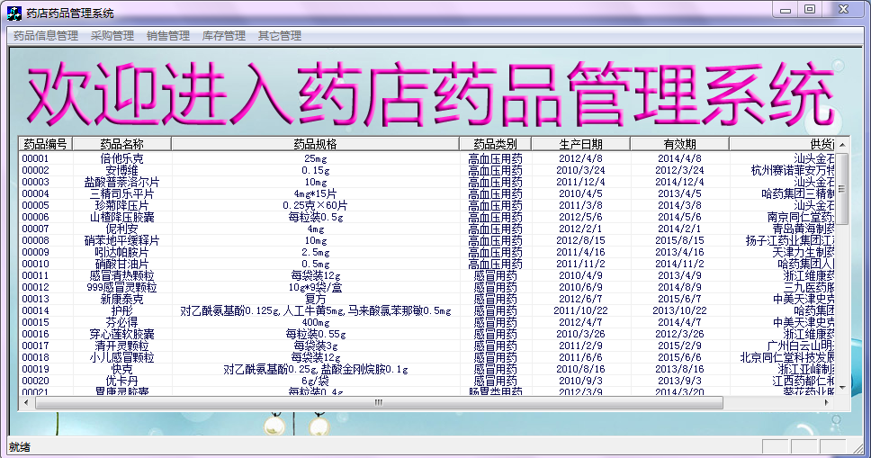
图5-3 主界面
主界面当前显示的是药品管理信息，菜单栏中一共有五个管理模块，分别是药品信息管理、采购管理、销售管理、库存管理和其它管理。这几个管理模块大体相同，下面仅以药品信息管理为例。

5.2.2 药品信息管理的实现
药品信息管理模块主要实现药品信息查看、增加药品信息、删除修改药品信息、药品信息分类查询、删除过期药品这五个功能。：
- 查看药品信息的实现，可以查看浏览当前药品的名称、规格、类别等基本属性。
界面如图5-4所示：
图5-4 药品信息的查看
- 增加药品信息主要用于向数据库中添加药品信息，该模块涉及到药品信息表和供应商信息表。可以阻止没有在系统中注册的供应商添加到数据库中。点击增加药品信息弹出增加药品信息的对话框，输入相应内容进行药品信息的添加。如果输入的药品信息相同则弹出对话框该药品已经存在。界面如图5-5所示：
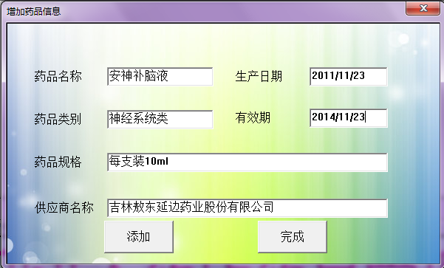
图5-5增加药品信息
- 删除修改药品信息，可以用“上一条”“下一条”对药品信息进行浏览选择需要修改或删除的药品信息进行操作，也可以在左侧进行药品查询后再进行修改或删除。设计界面如图5-6所示：
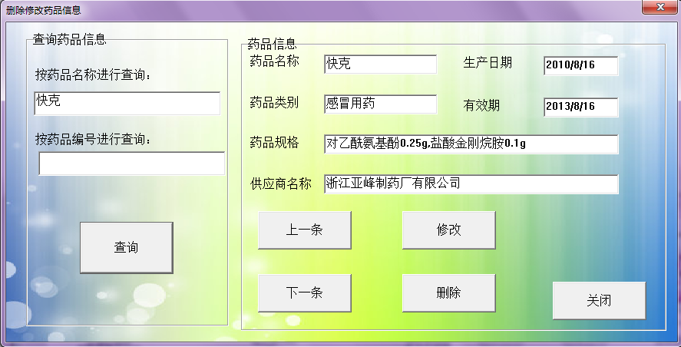
图5-6删除修改药品信息
- 药品信息分类查询的实现，在对话框中输入药品的类别进行查询并在主界面中显示出所有符合条件的药品信息。设计界面如图5-7所示：
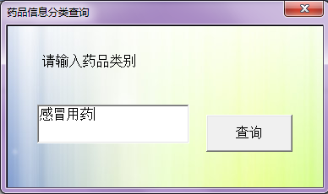
图5-7药品信息分类查询
- 删除过期药品，通过对药品有效期和当前日期的比较，直接删除已经过期的药品。主界面中显示的药品信息数量减少。方便于更新药品信息数据库，简单、快捷。
5.3 系统测试
为了使开发出来的系统能够满足药店药品管理工作的需要，本人已对系统进行了测试，且测试结果良好。主要分以下三部分进行测试：
(1) 模块测试
经过测试，用户模块、药品信息模块、采购管理模块、销售管理模块，库存管理模块及其它管理模块的程序都是正确的，可以独立的正确编译。
(2) 组装测试
经过测试，用户模块、药品信息模块、采购管理模块、销售管理模块、库存管理模块及其它管理模块可以正确的链接。
(3) 确认测试
经过测试，整个软件系统能够满足用户功能和性能的要求。用户模块、药品信息模块、采购管理模块、销售管理模块、库存管理模块及其它管理模块功能正确。

6 结 论
经过一个学期的设计，“基于VC++的药店药品管理系统” 已经基本设计完成。在这几个月的开发过程中，学到了许多有关数据库管理软件设计的东西。另外，通过对VC++6.0的使用，我也对软件有了一些认识，学到了很多关于该软件可视化编程的东西；也深深体会到了VC++6.0的功能强大，使用和操作简单。基于该系统的一些设计，下面对系统做一个总结。
在整个设计过程中，主要的工作有：
(1) 系统的安全设计。
(2) 系统维护，药品基本信息维护、采购管理、库存管理等模块的页面设计及功能设计实现。设计中力求界面友好、简洁，易于操作。代码部分尽量避免逻辑错误，算法设计简单合理，尽量使程序具有较好的可读性，有利于其他的设计者对程序的阅读。
(3) 力求对数据库操作的安全与稳定，尽量避免数据库操作异常，并要保证信息维护的快速无误。
当然在设计中还有很多不足的地方。对于这样的软件开发，由于没有相应的切合实际的需求分析，所以在开发过程中遇到了许多棘手的问题。现在开发出来的软件对数据库的操作还不够稳定，异常处理做的还很欠缺。在设计时，由于时间和能力有限还有部分的功能没有实现，希望系统能在以后升级成更高版本时得以实现。

参考文献
[1] 黄维通. Visual C++面向对象与可视化程序设计(第2版)[M].清华大学出版社.2003.12. 177-326
[2] 明日科技.Visual C++程序开发范例宝典[M].人民邮电出版社.2007.7.21-60
[3] [美]Don Benage,Azam Mirza. Visual Studio使用大全 (第1版) [M].电子工业出社.1998 .11-500
[4] 冯宏华. C++应用程序性能优化 [M].电子工业出版社.2007.3 . 16-65
[5] 李涛,刘凯奎,王永皎.Visual C++ SQLSever数据库开发与实例[M].清华大学社.2007.4.41-63
[6] 刘晋萍.面向对象设计与C++实现[M].科学出报社.2006.8. 19-77
[7] 杨继萍,郝军启. 数据库原理与应用标准教程[M].清华大学出版社 .2006.8. 61-97
[8] 唐红亮,秦永俊,郑有增等.计算机专业毕业设计指导[M].北京科海电子出版社.2006.3. 1-222
[9] 张海林,杜忠友,姜玉波.Visual C++简明教程[M].电子工业出版社.2007. 17-56
[10] 网冠科技.Visual C++时尚编程百例[M]. 机械工业出版社.2001.10. 8-35
[11] 宋坤,梁水,刘锐宁.Visual C++程序开发范例宝典(第2版)[M].人民邮电出社.2009.10. 31-67
[12] 刘书强.软件工程导轮[M].清华大学出版社.2001.5. 4-99
[13] 宋坤,李伟明,刘锐宁.Visual C++数据库系统开发案例精选[M].人民邮电出社.2006.8. 31-67
[14] 萨师煊,王珊. 数据库系统概论[M].高等教育出版社.2000. 21-45
[15] [美]普拉塔(Prata,S.),C++ Primer plus(第四版)人民邮电出版社.2005.5

致 谢
在论文完成之际，首先感谢我的导师李忠哗教授。论文的立题、构思、开发作都得到了李老师的关心和帮助。在这几个月的毕业设计中，李老师经常与我们交流，询问我们的进展情况，遇到问题耐心地辅导我们，并不时地给我们提供大量的相关资料，解决了在系统中遇到的许多问题。李老师严谨的治学作风，认真求实的工作态度，敏锐和开阔的科学思想，富于创新的科学精神都深深感染了我。因此，我也就更加要求自己，力争做到最好，细心整理好论文，并严格按照要求的格式修改，从而能早日定稿。
同样感谢给予过我帮助的老师和同学们，是你们的帮助和支持使我学有所得。
最后，向百忙之中评阅拙文的各位专家、教授致以衷心的感谢，并诚挚地希望各位专家、教授给予批评指正！
再次向所有教导我、关心我、帮助我、鼓励我的老师、亲人和朋友致以深深的谢意！
附 录
登录程序代码：
void CLoginDlg::OnButtonOk()
{
UpdateData(TRUE);
if (this->m_yname.GetLength() == 0 ||
this->m_ycode.GetLength() == 0)
{
AfxMessageBox("输入不能是空的！");
return;
}
_variant_t strSQL;
strSQL = "select * from 用户名密码表 where YName = '"
+this->m_yname
+"' and YCode ='"
+this->m_ycode
+"'";
if (theApp.pRst->State == adStateOpen)
{
theApp.pRst->Close();
}
try
{
theApp.pRst->Open(strSQL,theApp.pConn.GetInterfacePtr(),adOpenStatic, adLockOptimistic, adCmdUnknown);
}
catch(_com_error &e)
{
CString err;
err.Format("ADO Error: %s",(char*)e.Description());
AfxMessageBox(err);
return;
}
int iCount =theApp.pRst->GetRecordCount();
if ( 0 == iCount )
{
AfxMessageBox("用户名或密码错误!");
this->m_ycode = "";
this->m_yname = "";
UpdateData(false);
return;
}
else
{

OnOK();
}

}

药品信息查看程序代码：
void CPDMSView::OnDiview()
{
_variant_t strSQL1;
strSQL1= "select MId,MName,MNorms,MSort,MPData,MVDATA,供货商信息表.SName from 药品信息表,供货商信息表 where 药品信息表.SId=供货商信息表.SId";
if (theApp.pRst->State == adStateOpen)
{
theApp.pRst->Close();
}
try
{
theApp.pRst->Open(strSQL1,theApp.pConn.GetInterfacePtr(),adOpenStatic, adLockOptimistic, adCmdUnknown);
}
catch(_com_error &e)
{
CString err;
err.Format("ADO Error: %s",(char*)e.Description());
AfxMessageBox(err);
return;
}
int index = theApp.pRst->GetRecordCount();
int row = 0;
CString str;
m_list.DeleteAllItems();
while(m_list.DeleteColumn(0));
m_list.InsertColumn( 0, "药品编号", LVCFMT_CENTER, 60 );
m_list.InsertColumn( 1, "药品名称", LVCFMT_CENTER, 110 );
m_list.InsertColumn( 2, "药品规格", LVCFMT_CENTER, 320 );
m_list.InsertColumn( 3, "药品类别", LVCFMT_CENTER, 80 );
m_list.InsertColumn( 4, "生产日期", LVCFMT_CENTER, 110 );
m_list.InsertColumn( 5, "有效期", LVCFMT_CENTER, 110 );
m_list.InsertColumn( 6, "供货商名称", LVCFMT_CENTER, 240 );
while(!theApp.pRst->rsEOF)
{
CString temp;
long id;
str.Format("%d",row);
m_list.InsertItem(row,str);
for (int j = 0;j < 7;j++)
{
if (j == 0)
{
id = theApp.pRst->GetCollect((_variant_t)(long)j);
if (id * 0.1 >= 1)
{
temp.Format("000%d",id);
}
else
{
if (id * 0.01 >= 1)
{
temp.Format("00%d",id);
}
else
{
temp.Format("0000%d",id);
}
}
m_list.SetItemText(row,j,temp);
}
else
{
m_list.SetItemText(row,j,(LPCTSTR)(_bstr_t)theApp.pRst->GetCollect((_variant_t)(long)j));
}

}
theApp.pRst->MoveNext();
row++;
}
}
增加药品信息程序代码：
void CDrugDlg::OnButtonAdd()
{
UpdateData(TRUE);
_variant_t strSQL;
_variant_t strSQL1;
_bstr_t RecordsAffected;
long m_sid;
CString strsql;
long i = 1;
long index;
strsql.Format("select * from 药品信息表,供货商信息表 where MName='%s' and SName = '%s' and MNorms = '%s' and MSort = '%s'",m_mname,m_sname,m_mnorms,m_msort);
strSQL = strsql;
if (theApp.pRst->State == adStateOpen)
{
theApp.pRst->Close();
}
try
{
theApp.pRst->Open(strSQL,theApp.pConn.GetInterfacePtr(),adOpenStatic, adLockOptimistic, adCmdUnknown);
}
catch(_com_error &e)
{
CString err;
err.Format("ADO Error: %s",(char*)e.Description());
AfxMessageBox(err);
return;
}
if (theApp.pRst->GetRecordCount() != 0)
{
AfxMessageBox("该药品已经存在！");
return;
}
strSQL = "select SId from 供货商信息表 where SName = '"+this->m_sname+"'";
if (theApp.pRst->State == adStateOpen)
{
theApp.pRst->Close();
}
try
{
theApp.pRst->Open(strSQL,theApp.pConn.GetInterfacePtr(),adOpenStatic, adLockOptimistic, adCmdUnknown);
}
catch(_com_error &e)
{
CString err;
err.Format("ADO Error: %s",(char*)e.Description());
AfxMessageBox(err);
return;
}
if (theApp.pRst->GetRecordCount() == 0)
{
AfxMessageBox("您所输入的供货商名称不存在！");
return;
}
m_sid = theApp.pRst->GetCollect("SId");
strSQL = "select MId from 药品信息表 asec";
if (theApp.pRst->State == adStateOpen)
{
theApp.pRst->Close();
}
try
{
theApp.pRst->Open(strSQL,theApp.pConn.GetInterfacePtr(),adOpenStatic, adLockOptimistic, adCmdUnknown);
}
catch(_com_error &e)
{
CString err;
err.Format("ADO Error: %s",(char*)e.Description());
AfxMessageBox(err);
return;
}
while(!theApp.pRst->rsEOF)
{
index = theApp.pRst->GetCollect("MId");
if (index == i)
{
i++;
}
else
{
break;
}
theApp.pRst->MoveNext();
}
strsql.Format("insert into 药品信息表 (MId,MName,MNorms,MSort,MPData,MVData,SId)values (%d,'%s','%s','%s','%s','%s',%d)",
i,
m_mname,
m_mnorms,
m_msort,
m_mpdata,
m_mvdata,
m_sid);
strSQL= strsql;
strSQL1= "select MId,MName,MNorms,MSort,MPData,MVData,供货商信息表.SName from 药品信息表,供货商信息表 where 药品信息表.SId=供货商信息表.SId";
if (theApp.pRst->State == adStateOpen)
{
theApp.pRst->Close();
}
try
{
theApp.pRst->Open(strSQL,theApp.pConn.GetInterfacePtr(),adOpenStatic, adLockOptimistic, adCmdUnknown);

theApp.pRst->Open(strSQL1,theApp.pConn.GetInterfacePtr(),adOpenStatic, adLockOptimistic, adCmdUnknown);
}
catch(_com_error &e)
{
CString err;
err.Format("ADO Error: %s",(char*)e.Description());
AfxMessageBox(err);
return;
}
m_mname="";
m_mnorms="";
m_mpdata="";
m_mvdata="";
m_msort="";
m_sname="";
UpdateData(FALSE);
}

